**RELATÓRIO Sensor Projeto Indra Fixa**

**PDM: Projeto para Dispositivos Móveis**

**Professor: Breno Lisi Romano Alunos: Júlia Marsico Correia Garbossa**

1. **O Problema Resolvido**

Rotina para os sensores de:

- Temperatura e Umidade

- Sensor de Presença PRI com Buzzer

1. **Como funciona cada sensor**

* **Temperatura e Umidade**

O **sensor**[**DHT11**](http://filipeflop.com/pd-6b8f7-sensor-de-umidade-e-temperatura-dht11.html?ct=&p=1&s=1) é um sensor de temperatura e umidade , que permite medir temperaturas de 0 a 50 Celsius, e umidade na faixa de 20 a 90%. Não é um sensor extremamente rápido e preciso, por isso não é recomendada a utilização em ambientes de alto risco. Sua faixa de precisão para temperatura é de 2 graus, e de umidade, 5%.

Precisa incluir a biblioteca "DHT.h", a mesma já existe a opção de leitura da temperatura em “readTemperature”, e a umidade em “readHumidity”.

* **Sensor de Presença com PRI**

O Sensor de presença PIR HC-SR501 é um módulo que usa um sensor PIR (piroelétrico), capaz de detectar a variação de luz infravermelha emitida pela radiação do corpo humano.

* **Buzzer**

É um componente eletrônico que é composto por 2 camadas de Metal e uma terceira camada interna de cristal Piezoeléctrico, este componente recebe uma fonte de energia e através dela emite uma frequência sonora.

Possui a função TONE, onde recebe o seguinte formato: tone(pino, frequência, duração).

Pino: é a posição do pino na placa;

Frequência: é a frequência do som em hertz.

Duração: é o tempo que vai emitir o som em milissegundos.

1. **Esquemático do Circuito Eletrônico**

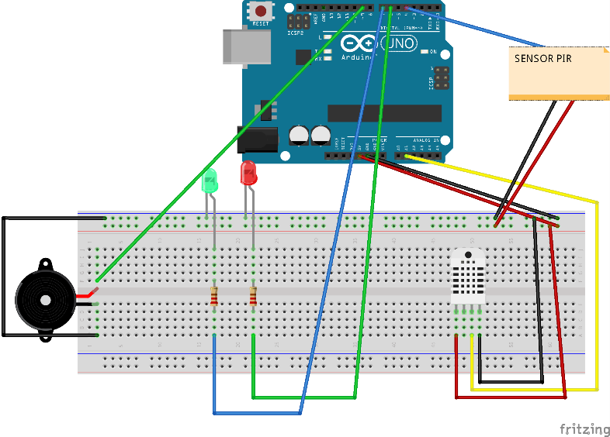

1. **Imagens**

|  |  |
| --- | --- |
|  |  |
|  | |

Foto do Arduino

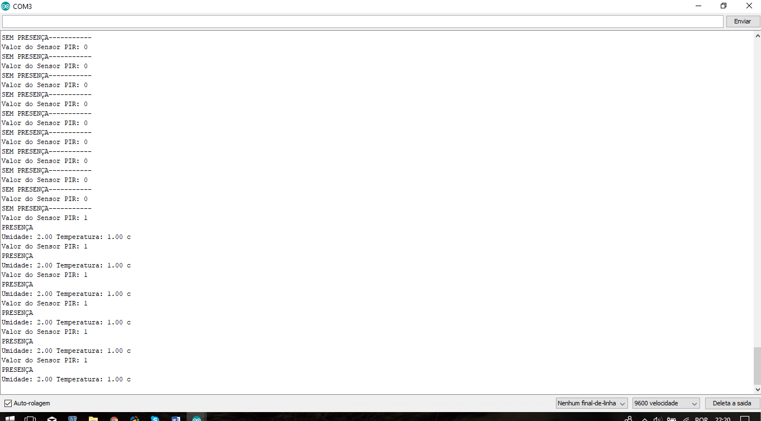  
Print do resultado